**1. Тимаев Ахмад Абдулхалимович, Чеченская Республика**

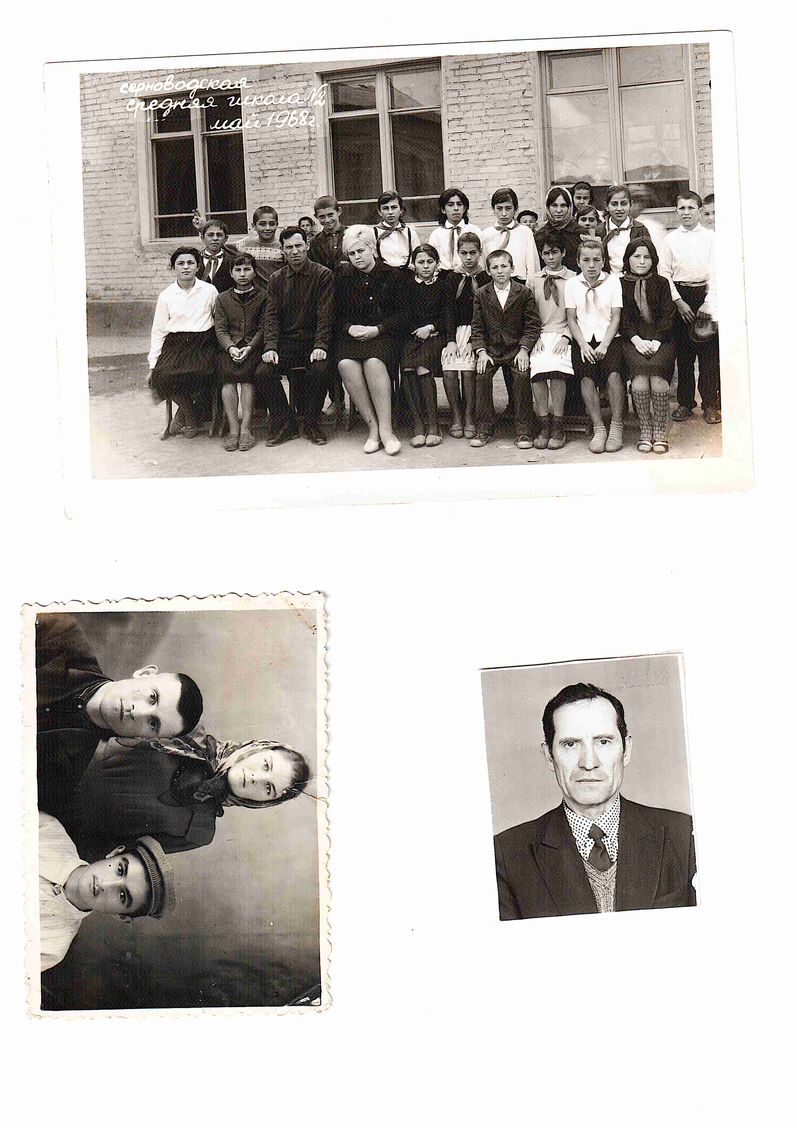

2. Героем называют того, кто совершил подвиг. Подвигом называют мужественный поступок, совершенный в трудных условиях. Герой жертвует своими личными интересами для того, чтобы принести пользу людям. Герой – это тот человек, который предан своему делу, выполняет свой долг честно, самоотверженно. Спасатель, врач, пожарный… А учитель? Можно ли поставить в один ряд с этими профессиями учителя и назвать героем нашего времени?

Учитель – воплощение лучших человеческих качеств – честность, отзывчивость, добросовестность и мудрость, его профессия – это не просто работа, а особенный дар души. Человек, который оставляет весь негатив за порогом школы, и придти к детям с улыбкой.

Тимаев Ахмад Абдулхалимович – учитель, человек нелегкой судьбы. Родился в Итум-Калинском районе, красивом горном селении Мулкой. Будучи ребенком, был депортирован в Казахстан, учился, школу окончил 16 лет. В 18 лет поступил на заочное отделение Джамбульского университета – факультет немецкого языка, окончил с красным дипломом, в 24 года факультет лингвистики.

В 1958 году переехал в Чечено-Ингушетию, село Серноводское педагогическую деятельность продолжил в средней школе №2, работал учителем, затем директором школы. В 1964 году поступил в Чечено-Ингушский педагогический институт – факультет истории.

Ахмад Абдулхалимович умел видеть потенциал каждого ученика, мотивировал, помогал в преодолении трудностей, направлял. Интересный, умный человек, с которым всегда можно было поговорить на любую тему, спросить совета. Его уроки были интересными, насыщенными, всегда старался создавать такую атмосферу, чтобы его ученики постоянно впитывали доброту, милосердие, внимание. А многие из них выбрали профессию учителя.

Главное в профессии учителя – научиться жить со своими воспитанниками одной дружной семьей. Для Ахмада Абдулхалимовича школа была как дом родной, а учащиеся – семья, дети.

Своих учеников он учил тому, что можно развивая, совершенствуя способности, открывать новые просторы знаний, быть успешными в жизни. «Если учитель соединяет в себе любовь и к делу и к ученику, то он совершенный учитель» - Л.Н.Толстой. Именно таким был Тимаев Ахмад Абдулхалимович.

3. Фотография учащихся Серноводской средней школы №2



<https://drive.google.com/drive/folders/1--i6PbNmUtbsIov5QNxXar94cXzoK8MB>

Автор: учитель истории и обществознания Тимаева Комета Ахмадовна